## **HANDS-ON SEMINARS**

#### **ハンズオンセミナー午前 2024/11/29 10:30 ‒ 12:30 HS06 クリエイティブコーディング with ICUデータ**

### 

事前準備手順書  
お使いのパソコンのOSによって設定が異なりますので、ご自身の端末に応じてご確認お願いいたします。

**※画面はWindowsですが、基本的にMacでも同じになります。**

W1.Visual Studio Codeインストール

<https://code.visualstudio.com/download>

W2.Visual Studio Code起動

プログラム起動から「Visual Studio Code」を起動

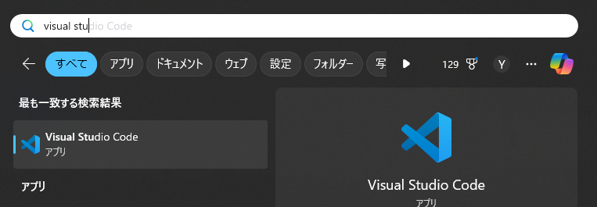

W3.Live Serverプラグイン追加  
左メニューの「拡張機能：マーケットプレイス」の検索から「Live Server」を検索し選択する。  
インストール後Visual Studio Codeを再起動する。

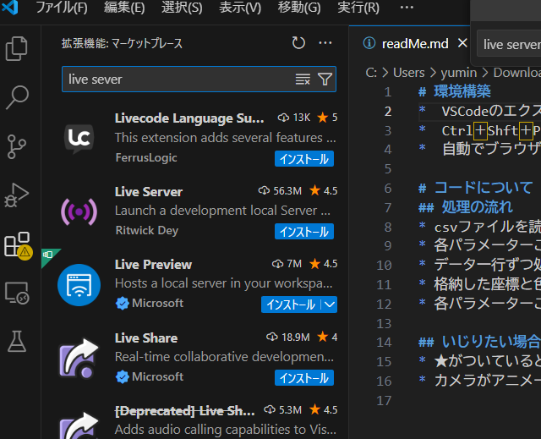

W4.今回使用するソースコードをダウンロードする。  
※ここからはワークショップ当日の作業となります。<https://github.com/CreativeCoding-with-ICUData/DatathonJapan2024>

W5.ようこその画面、または左メニューのエクスプローラーから「フォルダーを選択」を選び、別途ダウンロードした「Datathon2024_ICU_Dataviz」を展開する。

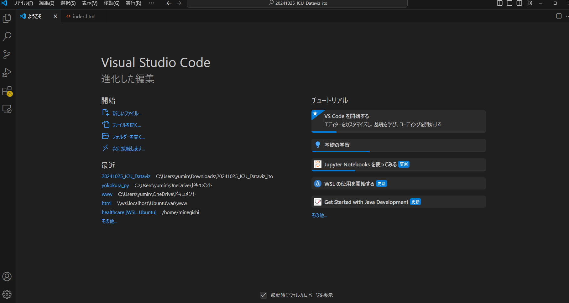

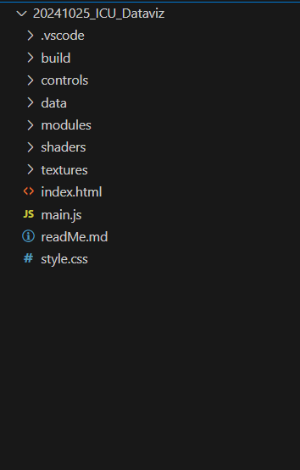

※フォルダーを読み込むと上記のような画面が左側に展開される。